thema: de troonswisseling

het koningshuis: directe familie van een koning of koningin.

de koningin: het vrouwelijk hoofd van een koninkrijk.

de koning: het mannelijk hoofd van een koninkrijk.

de prinses: dochter van een koning en/ of koningin

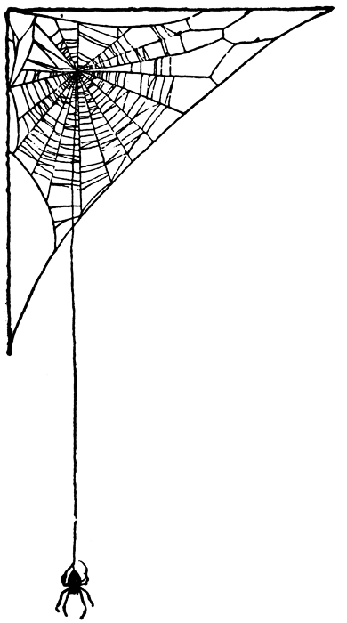
prinses beatrix
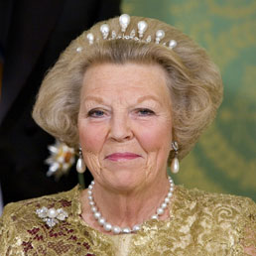
koningin maxima
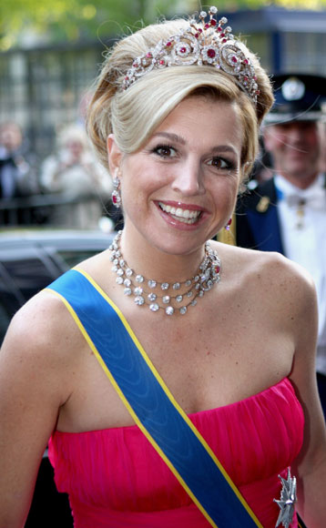

het koningshuis
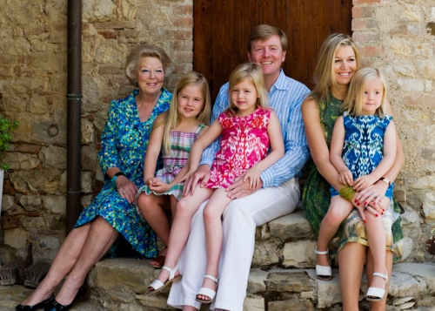
koning willem alexander

